Praktikum 1 – Rekayasa Web

No | Langkah-langkah
1 | Instalasi Web Server XAMPP. Silahkan Download dan Install XAMPP (Windows/Linux) melalui website: https://www.apachefriends.org/download.html. (Praktikum ini menggunakan versi 8.0.3)
2 | Direkomendasikan untuk menginstall Notepad++ sebagai editor dari dokumen praktikum nantinya: Website: https://notepad-plus-plus.org/downloads/
3 | Setelah instalasi XAMPP selesai, aktifkan layanan Apache2 dan MySQL
 | 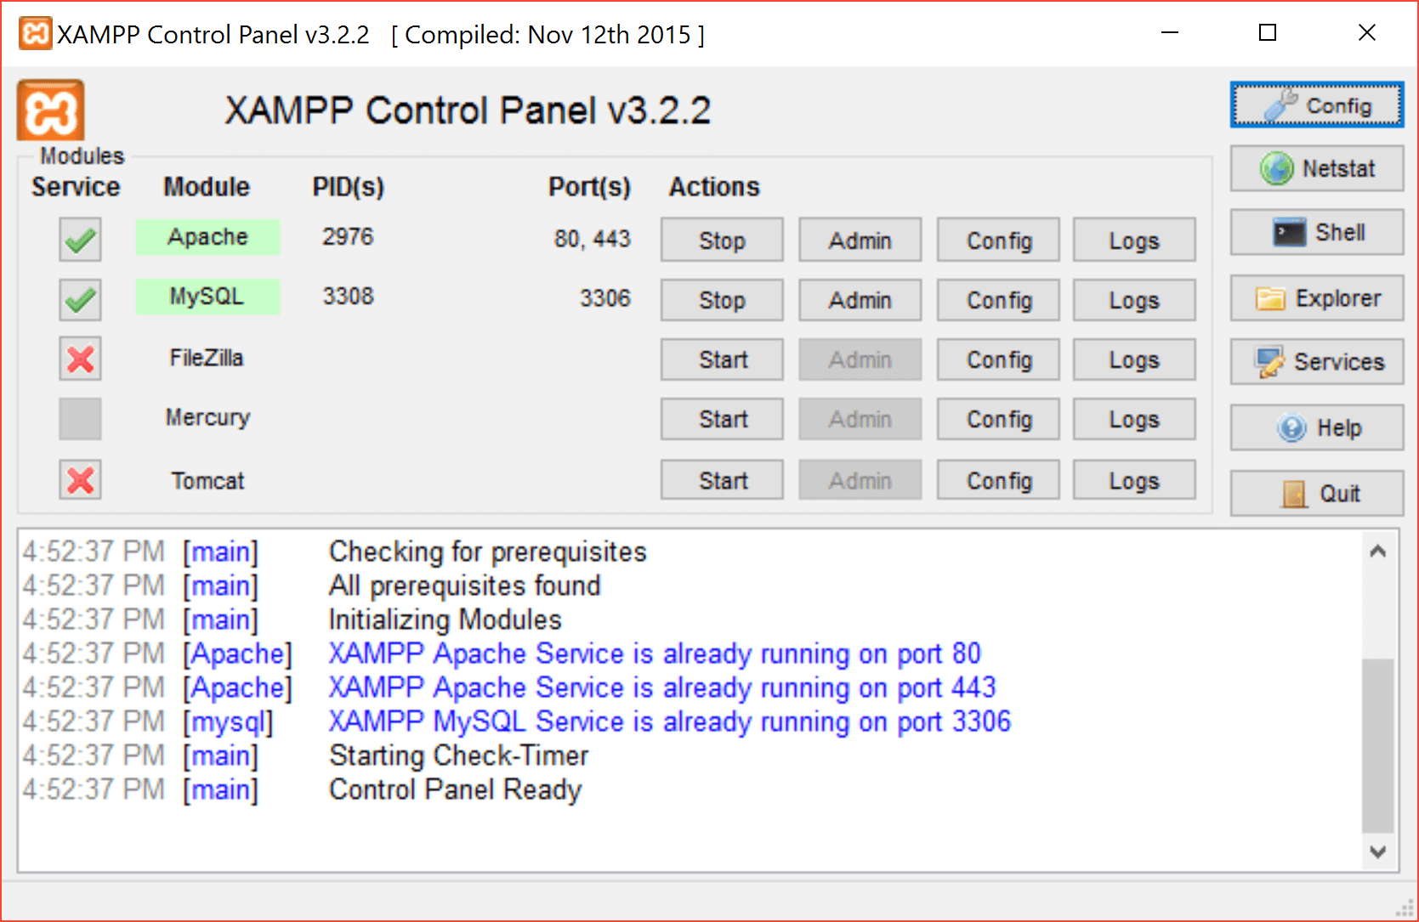
4 | Tes pastikan Apache2 sudah berjalan dengan baik dengan membuka website http://localhost/ di browser masing-masing
 | 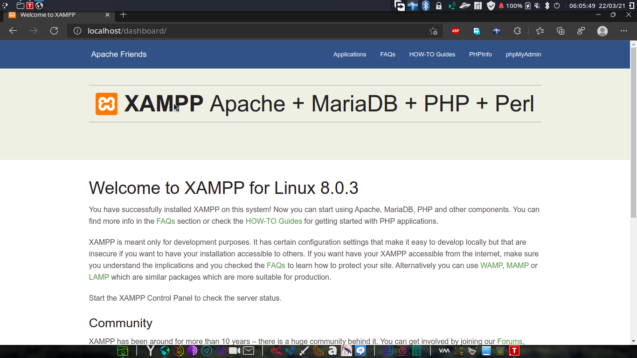
5 | Kemudian uji kelayakan MySQL dengan mengklik phpMyAdmin dibagian kanan atas halaman ini
 | 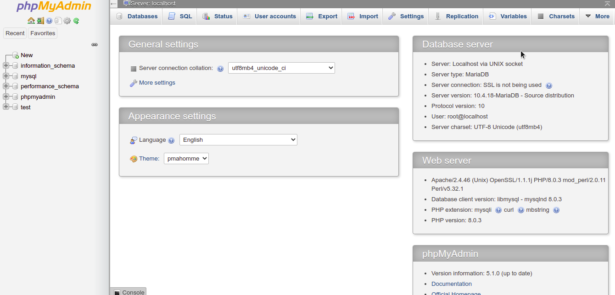
6 | Buatlah database dengan nama praktikum
 | 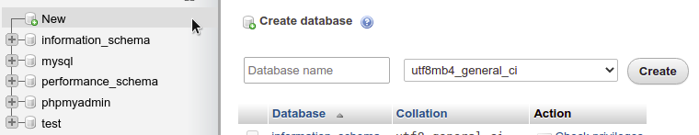
7 | Buatlah tabel di dalam database praktikum dengan nama daftarmahasiswa. Biarkan kolom tetap 4, dan klik Go
 | 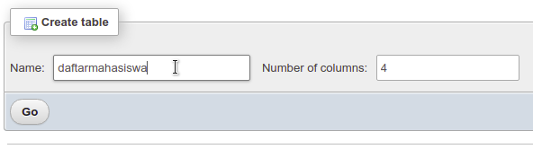
8 | Sesuaikan kolom tabel dengan gambar di bawah ini: Lalu klik Save
 | 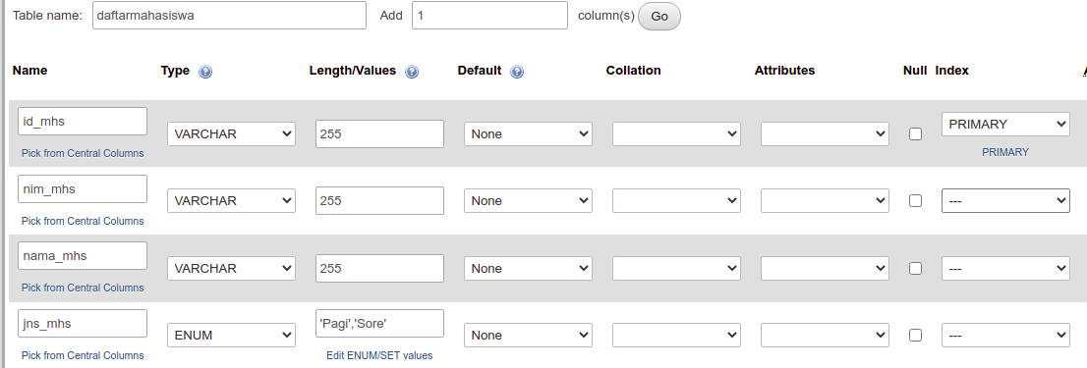
9a | Tabel yang sudah jadi akan terlihat sebagai berikut:
 | 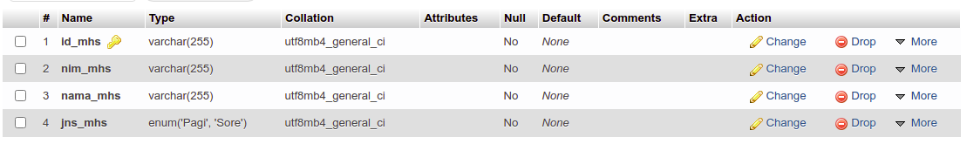
9b | Tambahkan Kolom Password dengan cara Add di bagian bawah gambar di atas. Dan klik Go
 | 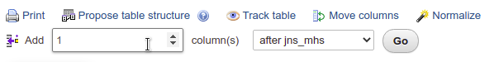
9c | Masukkan pass_mhs dengan tipe VARCHAR 255 dan Save
 | 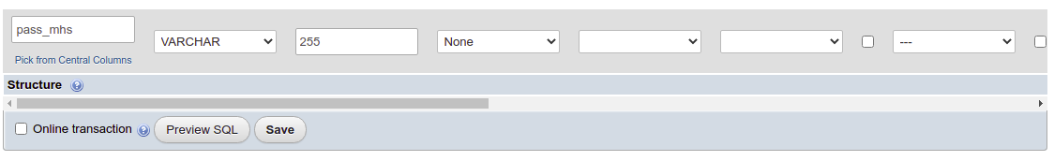
 | 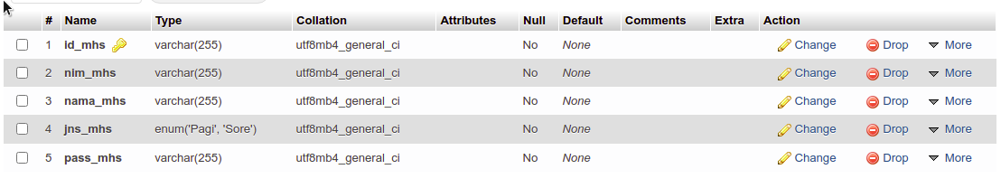
10 | Untuk memulai praktikum ini, kita harus tahu lokasi dari htdocs atau folder utama dari halaman website nantinya. Berikut lokasi Default:  Windows = C:\xampp\htdocs  Linux = /opt/lampp/htdocs  Perbedaan lokasi ini tidak mempengaruhi praktikum website nya nanti.
 | 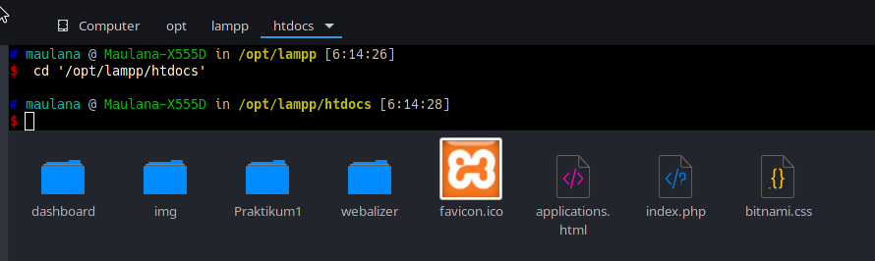
11 | Untuk memulai buatlah folder Praktikum1 seperti gambar di atas ini
12 | Buatlah file dengan nama connect.php di dalam folder tersebut untuk melakukan konektivitas ke DB yang sudah dibuat
13 | Isi file connect.php dengan kode sebagai berikut
<?php
// Kode Ajaib Agar Error Kelihatan
// Hapus Sesudah Tidak Ada Error
ini_set('display_errors', 1);
error_reporting(E_ALL);
// Kode Ajaib Selesai

// Kode Koneksi ke Database
$con = mysqli_connect('localhost', 'root', '');
if (mysqli_connect_errno()) {
printf("Koneksi Gagal: %s\n", mysqli_connect_error());
}
else {
$db = mysqli_select_db($con,'praktikum') or die(mysqli_error());
}
?>
14 | Tes konektivitas database dengan membuka http://localhost/Praktikum1/connect.php. Jika terjadi Error 500 atau tidak putih, cek kembali kode. Jika putih kosong, berarti kode sudah aman
15 | Buatlah file index.php di dalam folder Praktikum1, file ini berfungsi sebagai halaman depan website. Kemudian isi dengan kode berikut:
<!DOCTYPE html>
<html>
<head>
<title>Praktikum 1</title>
</head>
<body>
<div align="center">
<h2>Halaman Utama Praktikum</h2>
<form>
<table border="1">
<tr>
<td>NIM</td><td>:</td><td><input type="text" id="nim" name="nim"/></td>
</tr>
<tr>
<td>Password</td><td>:</td><td><input type="password" id="password" name="password"/></td>
</tr>
<tr>
<td colspan="3" align="center">
<input type="submit" value="Masuk"/>
<input type="reset" value="Ulangi"/>
<a href="DaftarBaru.php"><input type="button" value="Daftar"/>
</td>
</tr>
</table>
</form>
</div>
</body>
</html>
 | 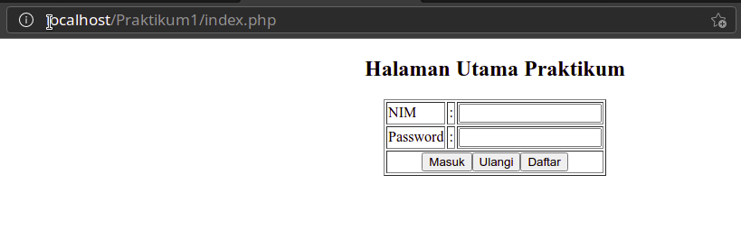
16 | Halaman Login ini belum berfungsi karena belum ada Mahasiswa dan Scriptnya. Jadi buatlah file dengan nama DaftarBaru.php yang digunakan untuk mendaftarkan diri ke dalam sistem. Dan masukkan kode berikut ini:
<!DOCTYPE html>
<html>
<head>
<title>Praktikum 1</title>
<script type="text/javascript" >
function check () {
var nim = document.getElementById('nim').value;
var nama = document.getElementById('nama').value;
var kelas = document.getElementById('kelas').value;
var pass1 = document.getElementById('password').value;
var pass2 = document.getElementById('password2').value;

if(nim == "" | nama == "" | kelas == "" | pass1 == "" | pass2 == "") {
alert("Ada Kolom Kosong");
return false;
}
else if(pass1 != pass2) {
alert("Password Tidak Sama");
return false;
}
else {
return true;
}
}
</script>
</head>
<body>
<div align="center">
<h2>Halaman Pendaftaran Mahasiswa</h2>
<form action="doRegister.php" method="POST" onsubmit="return check()">
<table border="1">
<tr>
<td>NIM</td><td>:</td><td><input type="text" id="nim" name="nim"/></td>
</tr>
<tr>
<td>Nama</td><td>:</td><td><input type="text" id="nama" name="nama"/></td>
</tr>
<tr>
<td>Kelas</td><td>:</td>
<td>
<input type="radio" id="kelas" name="kelas" value="Pagi"/> Pagi
<input type="radio" id="kelas" name="kelas" value="Sore"/> Sore
</td>
</tr>
<tr>
<td>Password</td><td>:</td><td><input type="password" id="password" name="password"/></td>
</tr>
<tr>
<td>Ulangi Password</td><td>:</td><td><input type="password" id="password2" name="password2"/></td>
</tr>
<tr>
<td colspan="3" align="center">
<input type="submit" value="Masuk"/>
<input type="reset" value="Ulangi"/>
<a href="index.php"><input type="button" value="Batalkan"/>
</td>
</tr>
</table>
</form>
</div>
</body>
</html>
 | 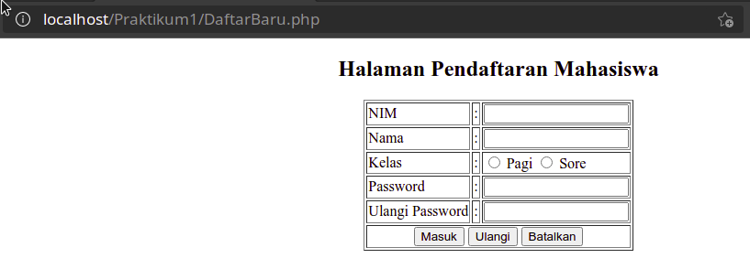
17 | Halaman ini digunakan untuk input data mahasiswa yang akan diinputkan, yang kemudian di kirimkan ke server databasenya. Data yang diinputkan akan dicek melalui Javascript di bagian head untuk menghindari kolom kosongNamun proses pengirimannya memerlukan file doRegister.php. Berikutnya buatlah file doRegsiter.php dan isikan dengan kode PHP berikut:
<?php

// Kode Ajaib Agar Error Kelihatan
// Hapus Sesudah Tidak Ada Error
ini_set('display_errors', 1);
error_reporting(E_ALL);
// Kode Ajaib

// Panggil Database
include('connect.php');

// Generasi ID Unik dengan Prefiks MHS- dan Entrophy
$id = uniqid("MHS-",TRUE);
// Generasi Selesai

$nim = $_POST['nim'];
$nama = $_POST['nama'];
$kelas = $_POST['kelas'];
$pass = md5($_POST['password']);

// Pecah String Query Agar Pendek
$query1 = "INSERT INTO daftarmahasiswa (id_mhs,nim_mhs,nama_mhs,jns_mhs,pass_mhs) ";
$query2 = "VALUES ('".$id."','".$nim."','".$nama."','".$kelas."','".$pass."');";
// Gabungkan Kembali
$query = $query1.$query2;

// Lakukan Query ke DB
$result = mysqli_query($con,$query);
if($result) {
echo "Sukses";
header( "refresh:5; url=index.php" );
}
else {
echo "Gagal";
header( "refresh:5; url=DaftarBaru.php" );
}
?>
 | Kode di atas merupakan kode untuk melakukan pengambilan data di form sebelumnya (DaftarBaru.php) dari input dengan tag name. Data yang telah diambil kemudian disimpan dimasing-masing variabel. Khusus password dilakukan hashing ke MD5Sum demi keamanan pengguna (WAJIB). Data kemudian disisipkan ke query dan kemudian dikirim dengan mysqli_query. Jika berhasil sistem akan menuliskan ke database dan kembali ke Halaman Awal. Sebalik, jika gagal akan kembali ke Halaman Daftar
18 | Test Drive
 | 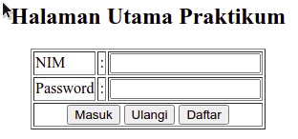
 | 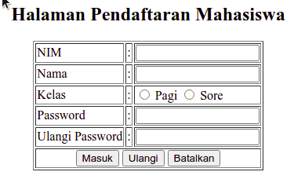
 | 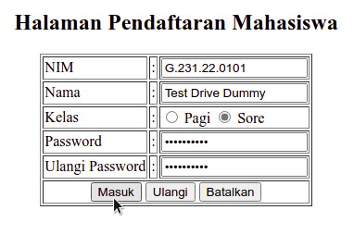
 | Tampilan Akan Kembali ke Home, Cek Tabel daftarmahasiswa di phpMyAdmin
 | SUKSES

